План работы детского объединения «Мастерская творческих идей».
Педагог дополнительного образования: Стахеева Татьяна Андреевна
Работа ДО по расписанию:
06.05.2020 (среда): 1группа- 14.00-14.40; 14.50-15.30.

Тема занятия | «Миниатюрный кошелек из бумаги»
Содержание занятия: | Задание: сделать из бумаги миниатюрный кошелек.
Здесь вы можете прочитать и посмотреть все про кошелёк:
https://ru.wikipedia.org/wiki/Кошелёк;
https://youtu.be/XoEkSfOm5aU
Тысячелетиями человек пользуется деньгами и их предшественниками – ракушками, камушками, шкурками животных, бумажными купюрами. И все это время существует необходимость как-то эти ценности хранить и удобно носить с собой.
Кошелёк, бумажник (от ст.-слав. Кошель — мягкая продолговатая сумка с затягивающейся горловиной) — небольшой плоский предмет (изначально мешочек), чаще всего из кожи или ткани, предназначенный для ношения денег. Часто называлось также портмоне. Но в более или менее современном виде кошельки появились довольно поздно, уже в эпоху Возрождения.
Инструменты для использования:
Вам понадобится: лист А4 любого цвета, клей карандаш, наклейка.
Практическая работа:  (образец) | - Ознакомиться с изображениями кошельков;  - Сделать в поэтапном варианте миниатюрный кошелекиз бумаги.
Форма обратной связи: | Прислать фото готового эскиза в WhatsApp – чат педагогу дополнительного образования.

Образец для практической работы:
 | 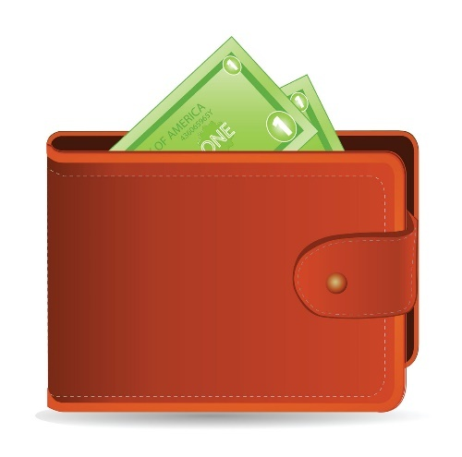
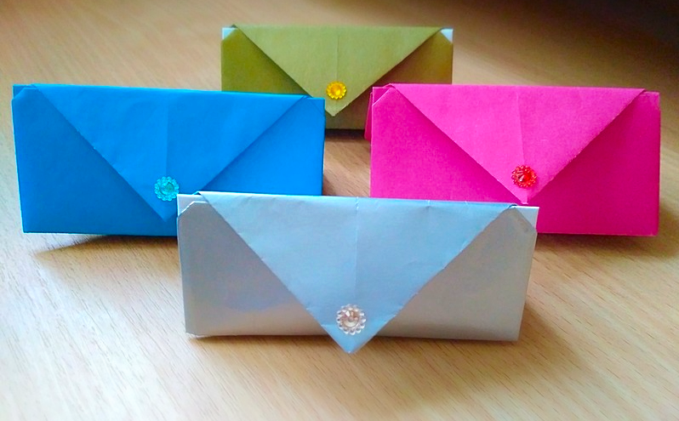 | 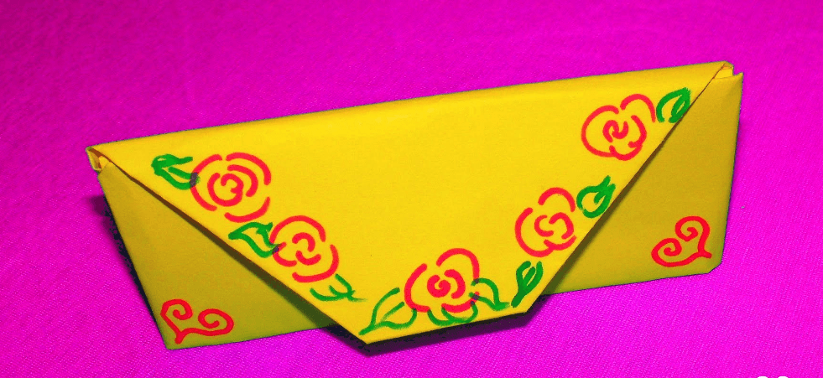

Практическая работа
- Берем лист бумаги А4 любого цвета, сгибаем пополам.
- Сгибаем так, чтобы получился +.
- Сгибаем с правой и с левой стороны в треугольник.
- Сгибаем с правой и с левой стороны еще 2 треугольника.
- Сгибаем еще раз пополам к середине.
- Вот что у нас получается.
- Переворачиваем.
- И загибаем края к середине.
- Сгибаем пополам и склеиваем.
- Достаем из кармашка треугольник.
- Треугольник загибаем в низ.
- Украшаем.

